 | ДОГОВОР №
 | Транспортно-экспедиторской услуги

г. Подольск «27» апреля 2022г.

 | Оглавление……………………………………………………………………………………………. | Стр.1
 | Термины, используемые в договоре, и их толкование……………………………..……………… | Стр.1
1. | Предмет договора. Общие положения……………………………………………………………… | Стр.2
2. | Объект договора. Общие положения……………………………………………………………….. | Стр.2
3. | Порядок взаимодействия Клиента и Экспедитора………………………………………………… | Стр.2
4. | Обязанности Экспедитора…………………………………………………………………………… | Стр.3
5. | Ответственность Экспедитора………………………………………………………………………. | Стр.4
6. | Штрафные санкции Экспедитора…………………………………………………………………… | Стр.4
7. | Обязанности Клиента………………………………………………………………………………... | Стр.4
8. | Ответственность Клиента……………………………………………………………………………. | Стр.5
9. | Штрафные санкции Клиента………………………………………………………………………… | Стр.6
10. | Порядок расчетов и платежей. Вознаграждение Экспедитора.…………………..……………….. | Стр.6
11. | Правила документооборота………………………………………………………………………….. | Стр.7
12. | Претензии и порядок рассмотрения споров………………………………………………………... | Стр.7
13. | Контакты лиц ответственных за исполнение договора……………………………………………. | Стр.7
14. | Обстоятельства непреодолимой силы (Форс –мажор)………………………………………...….. | Стр.8
15. | Заключительное положение…………………………………………………………………………. | Стр.8
16. | Адреса, банковские реквизиты, подписи и печати сторон………………………………………... | Стр.9
17. | Приложение №1Доверенность…………………………………………………………………..… | Стр.10
18. | Приложение №2Заявка…………………………………………………………………………...… | Стр.11
19. | Приложение №3 Тарифы…………………………………………………………………………… | Стр.12
20. | Приложение №4 Инструкция……………………………………………….……………………… | Стр.14

Термины, используемые в договоре, и их толкование:

Экспедитор - | Сторона в договоре транспортно-экспедиторских услуг, которая берёт на себя обязанность осуществить перевозку груза.
Клиент - | Сторона в договоре транспортно-экспедиторских услуг, которая оплачивает услуги экспедитора и несёт ответственность в рамках настоящего договора
Экспедирование - | Приём груза по качеству, количеству и составление соответствующих актов
Грузоотправитель | Лицо, разместившее заявку Экспедитору.
Грузополучатель - | Лицо, имеющее право на получение груза на основании доверенности.
Консолидация - | Накопление груза на складе Экспедитора.
Тариф- | Совокупная стоимость всех операций по перевозке груза.
Расходные материалы - | Материалы, используемые для крепления и защиты груза, к которым относятся: ДВП, ДСП, Фанера, Брус деревянный, доска, бревно круглое, пенопласт, Целлофан, стрейч плёнка, Вспененная плёнка, скотч, пеногерметик, гвозди, шурупы, грибки фасадные, строп лента, цепи, канат, уголок металлический, паллет (поддон), картон гофрированный,гофрокороб, бумага обёрточная.

Общество с ограниченной ответственностью «ФТЛ»,
именуемое в дальнейшем «Экспедитор», в лице Генерального директора Куликова Александра Сергеевича, действующего на основании Устава, с одной стороны, и
Общество с ограниченной ответственностью «_____________»,
именуемое в дальнейшем «Клиент», в лице ______________________________________________,
действующего на основании Устава, с другой стороны, а вместе именуемые «Стороны» заключили настоящий договор о нижеследующем:

Экспедитор__________________ Клиент____________________
1

1. Предмет договора. Общие положения.
1.1 | Экспедитор обязуется за вознаграждение от своего имени и за счет Клиента, (согласно п.2 ст5 Закона «О транспортно-экспедиционной деятельности»), выполнить или организовать выполнение определенных настоящим договором услуг, связанных с перевозкой грузов от грузоотправителя до грузополучателя, на условиях, указанных Клиентом, в Заявке.
1.2 | Стоимость оказываемых Экспедитором услуг определяется по каждой конкретной Заявке Экспедитору, оформленной в строгом соответствии с Приложением № 2 настоящего договора.

2. Объект договора. Общие положения.
2.1 | Экспедитор обязуется выполнить поручение Клиента на основании Заявки оформленной в соответствии с Приложением №2 настоящего договора с привлечением всех имеющихся ресурсов Экспедитора, а именно:  - Собственный и наёмный автотранспорт  - Собственные и наёмные автоприцепы  - Собственные и арендованные автокраны  - Собственные и арендованные крупнотоннажные контейнеры  - Собственные и арендованные склады  - Собственное и наёмное складское оборудование  - Собственные и арендованные площадки под погрузку  - Арендованный подвижной состав (вагоны)  - Собственные и наёмные грузчики  - Административный персонал  - Электронно-вычислительная техника  - Расходные материалы
2.2 | Стоимость услуг по заявке оговорена сторонами в рамках настоящего договора. Совокупная стоимость всех услуг по заявке отражается в счёте, выставляемом Экспедитором Клиенту, в рамках пункта 11.5

3. Порядок взаимодействия Клиента и Экспедитора.
3.1 | Клиент определяет, на своё усмотрение: Количество, Массу, Объём, Характер груза, Способ и формат транспортировки, Способ укладки груза и дополнительные параметры, которые должны отвечать конечным целям клиента.
3.2 | Клиент заполняет заявку в письменном виде на бланке определённом в Приложении№2. Излагая всю исчерпывающую информацию для Экспедитора, в доступной для понимания форме. Буквы и цифры должны быть однозначно трактуемы и легко читаемы.
3.3 | Клиент распечатывает заявку, подписывает и ставит печать. Скан заявки высылает закреплённому за ним логисту на электронную почту (п. 13).
3.4 | Экспедитор принимает заявку в течение 30 минут и уведомляет об этом Клиента по электронной почте или телефону в случае если:  - Заполнены все поля необходимые для выполнения Экспедитором своих обязанностей по настоящему договору  - Заявка не противоречит пунктам настоящего договора и всех его приложений.  - Заявка не нарушает существующие законы и кодексы Российской Федерации, регламентирующие правовые отношения по настоящему договору
3.5 | Экспедитор приступает к выполнению заявки согласно изложенной информации в Приложении №2.
3.6 | Экспедитор определяет технологический процесс или несколько процессов, которые необходимы и достаточны для выполнения заявки Клиента:
3.7 | Экспедитор определяет стоимость каждой операции в мультимодальной перевозке исходя из оговоренных цен в Приложения № 3 настоящего договора.
3.8 | Экспедитор предоставляет необходимую информацию Клиенту о всех плановых и вне плановых изменениях на каждом этапе перевозки по электронной почте или телефону (статья. 13).
3.9 | Сторонами по умолчанию грузоотправителем/грузополучателем признается Клиент, если иное не предусмотрено взаявкеЭкспедитору. Возможность получения груза третьими лицами обязательно оговаривается сторонами при оформлении заявки Клиента, в противном случае Экспедитор и (или) привлеченный Экспедитором перевозчик оставляет за собой право не выдавать груз. В этом случае груз считается неполученным по вине Клиента. Предусмотренные законодательством России и настоящим Договором последствия вследствие несвоевременного принятия груза несет Клиент.

4. Обязанности Экспедитора.
4.1 | Определить и согласовать с Клиентом, наиболее рациональный способ доставки грузов Клиента, типы и марки транспортных средств, последовательность перемещения через места складирования с учётом их рациональной загрузки, размещения и крепления, упаковки и маркировки грузов.
4.2 | Организовать подачу грузоотправителю подвижного состава, транспортных средств в исправном состоянии и пригодных для данной перевозки в согласованные с Клиентом сроки.
4.3 | В случаях, если Клиент просит Экспедитора организовать выполнение дополнительных операций не относящихся к перечню услуг настоящего договора и приложений, Стороны составляют Приложение к настоящему договору с регламентацией всех условий выполнения дополнительных операций.
4.4 | Заключить от своего имени договоры перевозки, погрузки-разгрузки, хранения, таможенного  оформления и другие сделки, необходимые для выполнения своих обязательств перед Клиентом, с учётом специфики перевозимого груза.
4.5 | При наличии письменного указания Клиента, Экспедитор от своего имени производит страхование экспедируемых и/или перевозимых грузов. Страхование не является обязательной услугой и производится по заявке клиента и за счёт клиента.
4.6 | При необходимости изменений вида транспорта, маршрута перевозки, последовательности перевозки и т. д. Экспедитор действует по согласованию с клиентом.
4.7 | Экспедитор обязуется выдавать груз, уполномоченным лицам Клиента, только при их по именовании в заявке экспедитору и наличии доверенности и документа удостоверяющего личность у последних. При отсутствии надлежаще оформленной доверенности, Экспедитор вправе не выдавать груз, при этом ответственность за порчу груза и убытки, понесенные Экспедитором по хранению, переадресации, сверхнормативному использованию контейнера и т.д. несет Клиент.
4.8 | Обязательства Экспедитора перед Клиентом прекращаются полностью, по каждой конкретной перевозке, с момента подписания Клиентом акта оказанных Экспедитором услуг. По факту исполнения Поручения Экспедитор направляет по электронной почте в адрес Клиента УПД. Доказательством отправки считается отчет об отправке документов по электронной почте. При этом риски порчи, гибели, утраты груза переходят Клиенту (Грузополучателю).
4.9 | По получении Экспедитором подписанной Клиентом заявки, Экспедитор обязан в течение 2-х рабочих дней выставить в адрес Клиента счет на оплату вознаграждения и расходов по транспортной экспедиции.
4.10 | Экспедитор не обязан приступать к исполнению обязанностей, предусмотренных договором, до предоставления клиентом информации и документов, указанных в п. 3.2. и 3.3 настоящего договора.
4.11 | Экспедитор обязан проверять достоверность представленных Клиентом документов и информации, необходимых для исполнения Экспедитором обязанностей по договору, но не настаивать на их подлинности/не подлинности, так как Экспедитор может не является экспертом в составлении данных документов, и соответственно не несёт ответственности за подлинность / не подлинность документов.
4.12 | Экспедитор обязан аннулировать заказ, счет по которому не оплачен в течение 10-и дней с момента оформления. В случае причинения отзывом поручения, как до его исполнения, так и во время исполнения Клиентом реальных, документально подтвержденных убытков Экспедитору, Клиент в бесспорном порядке обязан их возместить, путем перечисления на расчетный счет Экспедитора и (или) в кассу последнего. В рамках пункта 9.2

5. Ответственность Экспедитора.
5.1 | Экспедитор несёт ответственность за сохранность принятого груза; качество принятого груза; количество принятого груза, если груз принимается на склад Экспедитора, в этом случае составляется Экспедиторская расписка о принятии груза на склад, в которой указываются все параметры принятого груза по количеству и качеству.
5.2 | Экспедитор не несёт ответственность за качество и количество перевозимого груза если Экспедитор не принимал его по качеству и количеству на свой склад и не составил соответствующих документов с подписями сторон о принятии груза.
5.3 | Экспедитор несёт ответственность за своевременную подачу транспорта на загрузку в рамках сроков и времени оговоренных в заявке Клиентом
5.4 | Экспедитор не несёт ответственности за несвоевременную подачу транспорта на загрузку при условии неправильно или ошибочно указанных в заявке данных Клиентом.
5.5 | Экспедитор не несет ответственности за имущественный ущерб, причиненный Клиенту в случае сдачи груза к перевозке в ненадлежащей таре и упаковке.
5.6 | Экспедитор не несет ответственности за внутри тарную недостачу содержимого грузовых мест, принятых без внутри тарного пересчета и выданных в исправной таре, а также за внутри тарную недостачу содержимого грузовых мест, принятых без внутри тарного пересчета в нарушенной таре
5.7 | Экспедитор не несёт ответственности за перемораживание или избыточный нагрев груза при перевозке груза в универсальном контейнере, который не являются термос контейнером или рефрижераторным контейнером, при условии точного выполнения заявки клиента на утепление. Так как утепление контейнера не сертифицировано  и любое применении данной услуги для защиты груза от внешних температур действующих на контейнер снаружи из внешней среды, является примерным и условным методом защиты груза и не может гарантировать его сохранность.
5.8 | Экспедитор несёт ответственность за перемораживание или избыточный нагрев груза при перевозке груза в универсальном контейнере при условии что Экспедитор отклонился от утверждённой технологии утепления контейнера указанной в Приложении №3 данного договора, либо не выполнил условия заявки, в которой Клиент чётко описал количество слоёв утепления.
5.9 | Экспедитор не несет ответственности за ущерб, причиненный Клиенту автомобилем либо автоприцепом, в случае, если не было обеспечено безопасное маневрирование прибывшего на склад автомобиля для погрузо-разгрузочных работ, а также, если места погрузки/выгрузки не отвечали нормативно правовым актам, правилам и ГОСТам.
5.10 | Экспедитор несёт ответственность за оформление документов и сроки их передачи Клиенту в рамках статьи 11 настоящего договора

6. Штрафные санкции Экспедитора.
6.1 | Если в процессе транспортировки груза произошёл бой или утрата груза, и сумма боя или утраты превышает 0,5% от общей стоимости груза, что является допустимой нормой боя или утраты, Экспедитор компенсирует Клиенту разницу между суммой боя или утраты и допустимой нормой боя, в рамках письменной претензии от Клиента.
6.2 | Если Клиент несёт дополнительные расходы из-за неправильно или несвоевременно оформленных документов Экспедитором, Экспедитор выплачивает Клиенту сумму понесённых расходов в рамках письменной претензии от Клиента
6.3 | Если Экспедитор не предоставил транспортное средство в срок и время оговоренные в заявке Клиентом, Экспедитор обязан предоставить скидку Клиенту в сумме 1000 (одна тысяча) рублей на данную перевозку. В свою очередь Экспедитор освобождается от предоставления скидки, если задержка не более 1(одного) часа от указанного в заявке.
6.4 | Экспедитор в праве не принимать и не подтверждать претензии от Клиента, если:  - Клиент нарушил любой пункт настоящего договора и приложений, являющимися неотъемлемой частью существующего договора.  - Клиент не может предоставить убедительных доказательств вины Экспедитора.  - претензия не составлена в рамках инструкции по претензионной работе Приложение №4

7. Обязанности Клиента.
7.1 | Оплачивать Экспедитору причитающееся вознаграждение, в которое также входят все расходы, связанные с оказанием экспедитором услуг в порядке, установленном настоящим договоромв сроки оговоренные в пункте 10.2.
7.2 | Клиент обязан осуществлять(организовать) погрузку/выгрузку контейнера либо иного транспортного оборудования (автомобиля) предоставленного Экспедитором в рамках исполнения своих обязательств по настоящему договору в сроки оговорённые в Приложении №2.
7.3 | Компенсировать все расходы Экспедитора, связанные с задержкой Клиентом организации погрузки/выгрузки в согласованное время, а также убытки, связанные с дополнительными расходами по организации перевозок и иными обстоятельствами, возникшими по вине Клиента
7.4 | Своевременно предоставить Экспедитору следующие документы, необходимые для организации перевозки груза Клиента:  - Заявку на перемещение конкретного товара, которое должно содержать сведения о грузе (наименование, количество, вес, объем, сведения об упаковке, маркировке), точном месте принятия груза к перевозке, грузоотправителе, месте назначения, грузополучателе, о дополнительных требованиях к перевозке, инструкции по обращению с грузами, перевозимыми в особых условиях;  - накладную на предоставляемый Экспедитору к перевозке груз с указанием вида, наименования, марки, веса, объёма каждой единицы места перевозимого груза, а также количества мест перевозимого груза;  - сертификаты, карантинные свидетельства и другие документы, доказывающие легализацию товара на территории Российской Федерации;  - перевозочные и пропускные документы на право проезда к месту погрузки (выгрузки) груза Клиента;  - информацию в письменной форме об условиях транспортировки опасных, скоропортящихся и иных грузов, требующих специальных условий перевозки  - надлежаще оформленную доверенность согласно Приложению №1 к настоящему Договору
7.6 | Клиент обязан обеспечить беспрепятственный проезд и маневрирование автомобилей с Контейнерами в местах выгрузки и погрузки. А именно:
7.6.1 | - клиент обязан содержать подъездные пути к пунктам погрузки и выгрузки, а также погрузо-разгрузочные площадки в исправном состоянии, обеспечивающем в любое время осуществление перевозок, беспрепятственное и безопасное движение и свободное маневрирование автомобилей (автопоездов) грузоподъемностью до 30 тонн при одновременном фронте погрузки (выгрузки) для автомобилей и 50 тонн для автопоездов; иметь устройства для освещения рабочих мест и подъездных путей к ним при работе в вечернее и ночное время, а также необходимые для погрузки и перевозки приспособления и вспомогательные материалы;
7.6.2 | - обеспечить сохранность автомобиля, автоприцепа, контейнера в период проведения погрузо-разгрузочных работ на территории склада назначения.
7.6.3 | - не возлагать на водителя обязанности подписывать иные документы (счета-фактуры, накладные и пр.), кроме документов, подтверждающих передачу/приемку контейнера.
7.6.4 | - после окончания выгрузки очистить контейнер от остатков груза и упаковки своими силами и за свой счет.
7.7 | Клиент обязан предъявлять груз для перевозки в указанных в поручении объёмах и в согласованные с Экспедитором сроки.
7.8 | До прибытия транспортного средства под погрузку подготовить и упаковать груз в тару, исключающую:  - повреждение и/или утрату груза Клиента в процессе транспортировки;  - повреждение и/или утрату иного груза, следующего в одном транспортном средстве с грузом Клиента;  - причинение вреда работникам и имуществу Экспедитора, перевозчиков, иных субподрядчиков.
7.9 | Принимать от Экспедитора и сдавать Экспедитору груз по количеству мест, согласно оформленным товаросопроводительным документам под роспись..
7.10 | При приемке груза на складе назначения, указанном в Поручении Экспедитору, строго следовать инструкции по приемке контейнера – Приложение №4 к настоящему договору. Стороны для целей выполнения настоящего пункта договорились, что факт подписания Настоящего договора Клиентом, подтверждает юридический факт ознакомления Клиента с Приложением № 4 к настоящему договору и его безусловное согласие на его исполнение.

8. ОтветственностьКлиента.
8.1 | Клиент несёт ответственность за идентичность груза, указанного в поручении, фактически загруженного для перевозки в соответствии с действующим законодательством, а именно, за искажение наименования груза, особых отметок, сведений о грузе, о его свойствах, в результате чего снижается стоимость перевозки грузов или возможно возникновение обстоятельств, влияющих на безопасность движения и эксплуатации ж.д. транспорта, а также за отправление запрещенного для перевозки груза. В этом случае Клиент оплачивает Экспедитору штраф в размере пятикратного железнодорожного тарифа на все расстояние перевозки.
8.2 | Клиент несёт ответственность за невыполнение своих обязательств и при подписании договора соглашается с тем что, Экспедитор вправе удерживать находящийся в его распоряжении груз (подлежат применению ст.ст. 359, 360 Гражданского кодекса РФ) до уплаты вознаграждения и понесенных Экспедитором расходов или до предоставления Клиентом надлежащего обеспечения исполнения своих обязательств в части уплаты вознаграждения и расходов Экспедитора. В этом случае клиент уплачивает также расходы, связанные с удержанием груза. За возникшую порчу груза вследствие его удержания экспедитором в случаях, предусмотренных настоящим пунктом, ответственность несет Клиент. Если в течение 10 дней с момента получения уведомления об удержании груза Клиент не оплатит причитающиеся Экспедитору суммы, Экспедитор вправе реализовать груз в порядке, предусмотренном ст. 360 ГК РФ. Сумма, вырученная от продажи груза, перечисляется Клиенту, за вычетом сумм, причитающихся Экспедитору, в том числе его расходов по продаже удерживаемого груза.

9. Штрафные санкцииКлиента.
9.1 | Несвоевременная оплата Клиентом счета выставленного ему от Экспедитора, в рамках оговоренного существующим договором срока в п. 10.2., по поданной заявке, Клиент уплачивает штраф в размере 0,1% от суммы счёта за каждые сутки просрочки оплаты включая выходные и праздничные дни.
9.2 | В случае если Клиент подал заявку, а Экспедитор обеспечил по этой заявке подачу транспорта или иные действия повлёкшие расходы, а Клиент отказался от заявки, Экспедитор выставляет счёт на Клиента за фактически оказанные услуги, к которым относятся:  - подача авто  - закуп расходных материалов  - покупка контейнера  -заказ тяжёлой техники  -привлечение дополнительных грузчиков  -плата железнодорожного тарифа
9.3 | При невыполнении пункта7.6.4 , Клиент оплачивает Экспедитору услугу по очистке контейнера из расчета 1 500 (Одна тысяча пятьсот) рублей 00 коп. , в т.ч. НДС 20% за 20-ти футовый контейнер и 3 000 (Три тысячи) рублей 00 коп., в т.ч. НДС 20% за 40-ка футовый контейнер.
9.4 | В случае несоответствия фактических объемов груза, предоставляемого к перевозке Экспедитору, с количеством, указанным в товаросопроводительных документах, а также в случае нарушения Клиентом сроков предоставления груза к перевозке возмещает Экспедитору понесенные Экспедитором расходы, которые у него возникли в связи с нарушением Клиентом пункта 7.7
9.5 | Если при принятии груза к перевозке упаковка груза не соответствует условиям перевозки принимаемого к перевозке груза, а Клиент отказывается оплатить услуги Экспедитора по упаковке/переупаковке груза, груз к перевозке не принимается
9.6 | Если Клиент не исполняет свои обязанности по пункту 10.2 в оговоренные сроки, Экспедитор, в праве выставить дополнительный счёт в адрес Клиента, за просроченную оплату, по конкретной Заявке, и взыскать с Клиента штраф в размере 0,1% от выставленного за данную перевозку суммы, за каждые сутки просроченного платежа.

10. Порядок расчетов и платежей. Вознаграждение Экспедитора.
10.1 | Определение стоимости перевозки груза по конкретнойзаявке Клиента осуществляется Экспедитором путем выставления Клиенту счета.
10.2 | Оплата счета производится Клиентом в течение5 (пяти)банковских дней с момента его получения посредством факсимильной связи и (или) ресурсов интернет (электронная почта). Счета считаются полученными Клиентом с момента отправки их Экспедитором на один из электронных адресов Клиента, указанных в разделе 13 настоящего Договора и (или) посредством факсимильной связи.  О неполучении счета в установленные сроки Клиент должен заявить Экспедитору в письменном виде, посредством факсимильной связи и (или) электронной почты, в противном случае счет Клиентом считается полученным.
10.3 | Клиент сообщает об Акцепте счетов Экспедитора в течение 3-х (Трех) дней с момента получения счета путем направления посредством факсимильной связи и (или) электронной почты копии платежного поручения с отметкой банка о списании денежных средств со счета Клиента.  В случае, если не получены подтверждения об Акцепте или мотивированный отказ от Акцепта счетов в течение 3-х дней со дня получения счета, то они считаются принятыми к оплате и претензии по количеству и стоимости оказанных работ и услуг не принимаются.
10.4 | В случае если с момента оплаты счёта, указанного в п. 10.2. настоящего договора и до момента вручения груза конечному грузополучателю, указанному Клиентом в заявке на перевозку груза, происходит увеличение расходов на перевозку в связи с обстоятельствами, не зависящими от Экспедитора, в том числе, но не ограничиваясь этим увеличение тарифов, сборов, пошлин, задержка груза в портах и на станциях, т.п., в связи с чем Экспедитор несёт дополнительные расходы по перевозке груза Клиента, Клиент обязан оплатить разницу между оплаченной стоимостью затрат на перевозку груза Клиента и фактически понесенными расходами Экспедитора не позднее пяти банковских дней с момента получения дополнительного счета и документов, подтверждающих фактически и обоснованно понесенные расходы Экспедитора по доставке груза Клиента.
10.5 | Датой оплаты Клиентом платежей по настоящему договору считается дата зачисления денежных средств на расчетный счет Экспедитора и/или поступления их в кассу Экспедитора.
10.6 | По факту исполнения Заявки Экспедитор направляет по факсимильной или электронной связи (е-мейл, указаны Сторонами в разделе 13 договора) в адрес Клиента УПД. Доказательством отправки считается отчет об отправке документов по электронной почте .
10.7 | Отсутствие оригиналов документов – УПД, Акт выполненных работ, Счёт фактура, Счёта, ЖД накладная, Транспортная накладная и прочих документов не освобождает Клиента от оплаты по выставленному счёту на основании поданной заявки. Оплаты производятся по копиям документов высланные на электронную почту Клиента.
10.8 | Расходы Экспедитора, связанные с осуществлением транспортно-экспедиционных услуг полностью включаются в вознаграждение Экспедитора. Перечень расходов и сумма вознаграждения Экспедитора, оговорены в Приложении №3.

11. Правила документооборота.
11.1 | Клиент заполняет заявку на бланке (смПриложение №2) ставит подпись и печать организации и высылает её на электронный адрес Экспедитора. Оригинал заявки Клиент отправляет Экспедитору по средствам почты на почтовый адрес Экспедитора или доставляет любым удобным для него способом
11.2 | Экспедитор принимает заявку если соблюдены п 3.4., и сообщает об этом Клиенту
11.3 | Экспедитор составляет акт приёма товара на склад Экспедитора и пересылает (сообщает) Клиенту.Экспедитор составляет экспедиторскую расписку, подтверждающую факт принятия груза к перевозке и пересылает (сообщает) Клиенту. При поступлении груза на склад Экспедитора для хранения, предусмотренного условиями заявки Клиента, Экспедитор оформляет складскую расписку и пересылает (сообщает) Клиенту.
11.4 | Экспедитор фотографирует пришедший груз на склад Экспедитора и пересылает фотоотчёт Клиенту на электронную почту
11.5 | Экспедитор выставляет счёт Клиенту, в котором указывает – номер заявки, характер перевозки, пункты отправления и получения, номер контейнера, если контейнер участвует в перевозке.
11.6 | По получению груза Клиентом, Экспедитор выставляет первичные документы (Счёт на оплату, УПД) и высылает по электронной почте Клиенту.
11.7 | Полученные Экспедитором скан-копии документов (Актов), в электронном виде, являются основанием для принятия оных к налоговому учёту.
11.8 | При возникновении претензий у Клиента к Экспедитору, Клиент составляет Претензионный акт и направляет его Экспедитору по электронной почте.
11.9 | Экспедитор высылает оригиналы документов в последнюю неделю каждого месяца по средствам Почты России или курьерской службы,но не ранее чем через 10 дней после подписания сканов документов Клиентом.
11.10 | По необходимости Клиента, Экспедитор заполняет прочие отчётные документы, бланки которых Клиент обязан передать Экспедитору в бумажном виде с резолюцией Экспедитора, которая говорит о том, что Экспедитор изыскивает возможность заполнять данные отчёты.Все дополнительные бланки согласовываются приложениями к договору и подписываются сторонами.
11.11 | Клиент получает оригиналы документов, ставит подпись и печать, в течении 5-и дней высылаеторигиналы Экспедитору.
11.12 | На каждое последнее число отчетного периода (месяц и/или квартала), Экспедитор высылает Клиенту, подписанный акт сверки. Клиент обязан его рассмотреть, и если нет разногласий, подписать его и переслать Экспедитору. В случае разногласий по акту сверки, Стороны в переписке по электронной почте должны договориться на основании существующих документов.

12. Претензии и порядок рассмотрения споров.
12.1 | До предъявления Экспедитору иска, вытекающего из настоящего договора, обязательно предъявление Клиентом претензии.
12.2 | Претензии сторон, вытекающие из данного договора, подаются и рассматриваются в сроки и в порядке, предусмотренные Гл. 25 ГК РФ и ФЗ «О транспортно-экспедиционной деятельности».
12.3 | Подтвержденные убытки должны быть возмещены в согласованные сторонами сроки.
12.4 | Клиент не имеет права вычитать сумму предъявляемой Экспедитору претензии из суммы стоимости оказанных услуг Клиенту, без письменного на то согласия Экспедитора.
12.5 | Все споры, возникающие из настоящего договора или в связи с ним, не урегулированные сторонами путём переговоров и предъявления претензий, подлежат рассмотрению в Арбитражном суде по месту нахождения истца.
12.6 | При разбирательстве претензий и рассмотрении дел в суде, Экспедитор не обязан доказывать факт передачи извещений, уведомлений, счетов и/или иных документов, упомянутых в настоящем Договоре и/или связанных с исполнением настоящего Договора, по факсимильной связи при наличии у него стандартной квитанции факсимильной связи о передаче сообщения на номер факса Клиента и/или электронной почтой при наличии у него копии электронного письма в виде распечатки с датой и временем передачи на электронный адрес (адреса) Клиента

13. Контакты лиц ответственных за исполнение договора.
Сторона Экспедитора:
Лицо | Должность | Территория | Электронная почта | Номер телефона
Александр Куликов | Ген. директор | Москва | a.kulikov@federal-tl.ru | +7 916 082 18 88
Галина Лучко | Фин. директор | Москва | g.luchko@federal-tl.ru | +7 926 388 89 88
Алексей Галай | Зам. ген. директора | Москва | a.galay@federal-tl.ru | +7 917 580 88 18
Оксана Нардед | Логист | Москва | o.narded@federal-tl.ru | +7 917 580 88 68
Андрей Самарин | Логист (сборный гр.) | Москва | a.samarin@federal-tl.ru | +7 926 698 88 00
Андрей Брижеватый | Логист | Москва | a.brizhevaty@federal-tl.ru | +7-926-291-88-89
Лариса Алпатова | Логист | Москва | l.alpatova@federal-tl.ru | +7 929-662-28-83

Сторона Клиента:
Лицо | Должность | Территория | Электронная почта | Номер телефона

14. Обстоятельства непреодолимой силы (Форс –мажор)
14.1 | К обстоятельствам непреодолимой силы относятся: Стихийные бедствия, наводнение землетрясение, сель, ураган, смерч, размытие дорог и прочие явления, которые в основе своей возникли из-за природных явлений и не могут быть предотвращены, силами Экспедитора или Клиента
14.2 | К обстоятельствам непреодолимой силы относятся: революции, забастовки, принятые законы и постановления органами управления местного и государственного уровня, которые препятствуют исполнению настоящего договора, криминальная обстановка, теракт, прочие экономические или политические обстоятельства, которые не могут быть предотвращены, силами Экспедитора или Клиента
14.3 | К обстоятельствам непреодолимой силы относятся: отказ станции назначения принять поезд, неисправность подвижного состава выявленного в пути следования, бросание поезда в пути следования на основании телеграммы РЖД, которые не могут быть предотвращены силами Экспедитора или Клиента
14.4 | Форс-мажор является нежелательным для обеих сторон (чрезвычайным). Т.е. стороны, заключая настоящий договор, хотели, чтобы он был исполнен до конца обеими сторонами и ни в коем случае не желали наступления форс-мажора.
14.5 | При наступлении, форс-мажорных обстоятельств, стороны освобождают от выполнения настоящего договора, если сторона, отказавшаяся от выполнения договора, предоставит доказательства влияния факторов форс-мажора на выполнение своих обязательств.
14.6 | Определением факторов относящихся к обстоятельствам непреодолимой силы устанавливает суд, если Стороны не смогли договориться в досудебном порядке.

15. Заключительное положение
15.1 | Настоящий договор вступает в силу с момента его подписания уполномоченными на то представителями обеих сторон и действует по 31 декабря 2021 года включительно.
15.2 | Любая из сторон вправе отказаться от исполнения настоящего договора, предупредив об этом другую сторону за тридцать календарных дней. При этом сторона, заявившая об отказе, возмещает другой стороне убытки, вызванные расторжением настоящего договора и уплачивает штраф в размере десяти процентов суммы, понесенных Экспедитором или Клиентом затрат.
15.3 | Если ни одна из сторон за тридцать календарных дней до истечения срока действия настоящего договора не известит другую сторону в письменной форме о намерении расторгнуть настоящий договор, то срок действия настоящего договора автоматически продлевается на каждый последующий календарный год.
15.4 | После подписания настоящего договора все предварительные переговоры по нему – переписка, предварительные соглашения и протоколы о намерениях по вопросам, так или иначе касающимся настоящего договора, теряют юридическую силу.
15.5 | Все изменения и дополнения к настоящему договору действительны лишь в том случае, если они совершены в письменной форме и подписаны уполномоченными на то представителями обеих сторон.
15.6 | Стороны обязаны сообщить друг другу об изменении своих реквизитов: юридического адреса, почтового адреса, банковских реквизитов, телефонов, факсов, адреса электронной почты, не позднее трех рабочих дней с момента возникновения события.
15.7 | Стороны признают юридическую силу настоящего договора, а также документов переданных по факсимильной и электронной связи, с обязательной последующей досылкой по почте или нарочно оригиналов.
15.8 | Вопросы, не урегулированные настоящим Договором, подлежат разрешению в соответствии с действующим законодательством Российской Федерации.
15.9 | Стороны пришли к соглашению о неприменении к денежным обязательствам, вытекающим из Договора, правила о праве кредитора на получение с должника процентов на сумму долга за период пользования денежными средствами, предусмотренного п.1 ст. 317.1 ГК РФ

16. Адреса, банковские реквизиты, подписи и печати сторон
Экспедитор: ООО «ФТЛ»
ИНН | 5036148190
КПП | 503601001
Расчётный счёт № | 40702810640000006500
В банке | ПАО СБЕРБАНК г. Москва
к/с № | 30101810400000000225
БИК | 044525225
ОГРН | 1155074002126
ОКПО | 73095161
Адрес юридический: | 142111, Московская обл., г. Подольск, ул. Вишневая, дом 11, корп. сортировочный цех, этаж 2, каб.8
Адрес фактический: | 142111, Московская обл. г. Подольск, ул. Вишневая, дом 11, корп. сортировочный цех, этаж 2, каб.8
Адрес почтовый | 142111 Московская обл., г. Подольск, ул. Вишневая, дом 11, корп. сортировочный цех, этаж 2, каб.8 а/я 2215
Тел.:  E-mail / URL | 8 (495) 120 01 80 / 150 01 80  info@federal-tl.ru, http://federal-tl.ru/

Клиент:
ИНН
КПП
Расчётный счёт №
В банке
к/с №
БИК
ОГРН
ОКПО
Адрес юридический:
Адрес фактический:
Тел.:
E-mail / URL

Экспедитор: | Клиент:
Генеральный директор | Генеральный директор
ООО «ФТЛ»
Куликов Александр Сергеевич
М.п. | М.п.

Приложение № 1
к Договору транспортной экспедиции
№ от «___» _________ 2022 г.

Доверенность

г. Подольск, дата выдачи: ___/_________/ 2021г.

Настоящей доверенностью
юридический адрес:
ИНН
КПП
ОГРН
в лице директора ,
действующего на основании Устава доверяет

Обществу с ограниченной ответственностью «ФТЛ», в лице Генерального директора Куликова Александра Сергеевича, действующему на основании устава.

- представлять интересы доверителя по вопросам, связанным с получением документов на грузы приходящие в адрес доверителя, а также самих грузов
- получать требующиеся для импорта и экспорта документы, в том числе коносаменты, таможенные документы учета, поручения на отгрузку, а также иные товаротранспортные, грузовые и отгрузочные документы;
- получать требующиеся для осуществления грузовых операций, хранения и получения грузов документы, в том числе релиз-ордеры, delivery ордера, приемные и приемопередаточные акты, приемосдаточные ордера и иные необходимые документы;
- заключать договоры-заявки, подавать, получать заявки, акты выполненных работ,
- получать и оплачивать платежные квитанции, счета, счета-фактуры, иные платежные документы;
- совершать все необходимые действия, связанные с таможенным оформлением, оплатой таможенных платежей по платежным поручениям, таможенной карте и штрафные санкции.
- присутствовать при проведении досмотра, осмотра, наблюдения, перегруза, расписываться в актах, протоколах об административном правонарушении и взысканий по упрощенной форме, получать копии актов, протоколов, проводить ознакомление с делами об административном правонарушении, давать пояснения по существу дела об административном правонарушении и выполнять все действия и формальности, связанные с данным поручением.
- осуществлять и/или организовывать грузовые операции (в том числе перемещения грузов в контейнерах, их осмотр, взвешивание, перетарку, растарку) и хранение грузов;
- получать грузы с терминалов, на станциях ОАО «РЖД», в порту, а также осуществлять и/или организовывать отгрузку и доставку данных грузов получателю автомобильным, железнодорожным, морским транспортом;
- в целях исполнения поручений по настоящей доверенности представлять интересы доверителя перед всеми физическими и юридическими лицами (в том числе, но, не ограничиваясь этим: в судоходных компаниях, портах, на станциях ОАО «РЖД»), а также государственными органами (в том числе: таможенных органах);
- расписываться на всех документах, необходимых для выполнения поручений по настоящей доверенности, в том числе на заявках на вывоз грузов со складов и иных мест хранения, приемо-сдаточных ордеров, приемопередаточных актов, во всех документах необходимых для таможенного оформления импортных, транзитных, экспортных грузов и иных документов.

Доверенность выдана сроком на один год с правом передоверия.

Генеральный директор

ООО «__________________» м.п. ____________ /________

Приложение № 2
к Договору транспортной экспедиции
№ от «____» __________ 2022 г.

Заявка №___ от «__» _______ 2022г.
Наименование грузоотправителя
ИНН грузоотправителя
Дата и время подачи Авто / КТК
Адрес подачи Авто / КТК
Контактное лицо на месте подачи тел.
Второй адрес Авто / КТК
Контактное лицо на втором месте подачи тел.
Дополнительная информация, которая необходима для правильного приёма/погрузки груза:

 | Наименование груза | Количество мест | Тара | Количество паллет | Масса груза
1
2
3
4
5

Наименование грузополучателя
ИНН грузополучателя
Станция прибытия
Адрес выгрузки Авто / КТК
Контактное лицо на месте выгрузки тел.
Дополнительная информация, которая необходима при выгрузке

Тип контейнера (отметить необходимое) | Универсальный | Термос контейнер | Рефрижераторный контейнер | Open top | Размер контейнера  (отметить необходимое) | 20 футов | 40 футов

Утепление (количество слоёв) |  |  | Экспедирование
Целлофановый вкладыш (количество) |  |  | Деревянная обрешётка
Оргалит (количество) |  |  | Металл. обрешётка
Картон (количество) |  |  | Схема погрузки
Пенопласт (количество) |  |  | Страхование

Приложение № 3
к Договору транспортной экспедиции
№ от «____» ______________ 2022 г.

г. Подольск «___» _________ 2022г.

Тарифы и услуги определённые для исполнения настоящего договора:

1. Перевозка универсальных контейнеров 20 футов и 40 футов
Город отправления | Город назначения | Тариф  20 футов | Тариф  40футов
------------------ | -------------------- | -------------------- | ------------------
------------------ | ------------------ | ------------------ | ------------------
------------------ | ------------------ | ------------------ | ------------------

2. В тариф включено:
2.1. | Подача контейнера под погрузку в городе отправления в пределах МКАД;
2.2. | Терминальные услуги на станции отправления (ПРР, оформление документов, предоставление ЗПУ);
2.3. | Провозная плата (тариф);
2.4. | Предоставление контейнера для перевозки по указанному маршруту;
2.5. | Раскредитация в пункте назначения;
2.6. | Авто вывоз до склада клиента в черте города назначения;
2.7. | На складе Экспедитора по адресу г. Подольск, ул. Вишневая, дом 11, с температурным режимом 0 + 15 прибывший груз (который не является алкогольной и спиртосодержащей продукции) хранится без взимания дополнительной платы ___ (_____) рабочих дней со дня уведомления Клиента (Грузополучателя) по телефону или электронной почте. Плата за хранение груза взимается только при его хранении свыше ___ (__________) рабочих дней в соответствии с тарифами, указанными в приложении к Договору. Принятый Экспедитором груз на указанный склад для перевозки хранится также без взимания дополнительной платы.
2.8. | Норматив погрузки на складе отправителя: 20ф – 4 часа / 40 футов - 5 часов;
2.9. | Норматив выгрузки на складе получателя: 20ф – 3 часа / 40 футов – 4 часа;
2.10 | Загрузка контейнера не более 20 тонн;

3. Технология применяемая для утепления и сепарации (обрешётки)
3.1 | Услуга по утеплению Универсального контейнера призвана уменьшить влияния температуры окружающей среды на свойства перевозимого груза, но не является гарантией уменьшения этого воздействия, так как в основе своей лежит не сертифицированная технологи.  За базовую технологию утепления двадцати футовых и сорока футовых универсальных контейнеров без сертифицированных термически защищённых стенок принимается следующий метод:  - Утепление производится пенопластом с плотностью 13 кг/м³  - Толщина листов пенопласта не менее 45 миллиметров  - Первый слой утепления монтируется из цельных прямоугольных листов  - Крепление пенопласта к стенкам контейнера осуществляется по средствам монтажной пены  - В зависимости от времени года, наносимое количество пены может быть больше или меньше.  Но в любом случае пена наносится таким-образом, чтобы пенопласт приклеился к железной стенки контейнера и зафиксировался.  - Первый слой утепления укладывается стык в стык и запенивается каждый вертикальны и горизонтальный шов.  - В последующих слоях утепления запениваются только горизонтальные швы (пол и потолок), а стыки листов последующего слоя не должны попадать на стыки предыдущего слоя, и должен быть смещён на 40 мм или более.  - В дверном проёме пенопласт запенивается по периметру и посередине только последний лист  - В итоге на первом слое утепления герметизируются все вертикальные и горизонтальные швы между собой в том числе задняя стенка и дверь
3.2 |   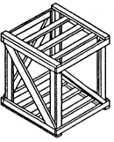  Услуга обрешётка:  Настоящий стандарт распространяется на дощатые разборные обрешетки для грузов массой до 500 кг  В зависимости от габарита, вида груза и требований к его упаковке допускается изготовлять обрешетки:  -с обшивкой боковых и торцовых щитов досками с суммой просветов более 50%;  -с плотным или решетчатым дном, с дополнительными деталями на стенках и крепежными деталями внутри обрешеток (распорки, бобышки, планки, изготовленные из древесины или других древесных материалов);  -со стойками, поясами, досками дна и раскосами, расположенными с внутренней или наружной стороны обрешетки. Торцы раскосов, применяемые с целью местной защиты, можно опиливать под прямым углом;  В обрешетках типов при длине или высоте более 1200 мм должны быть установлены дополнительно на боковых и торцовых стенках промежуточные стойки или горизонтальные планки с раскосами между ними, на дне и крышке - планки и раскосы.  Угол между раскосами и горизонтальными деталями каркаса должен быть 30-60°.  Расстояние между стойками не должно превышать 600 мм.  Для изготовления обрешеток должны применяться пиломатериалы мягких лиственных пород, березы и пиломатериалы хвойных пород  Влажность древесины обрешеток должна быть не более 22%  Допускается изготовлять обрешетки с влажностью более 22%, при этом обрешетки должны иметь дополнительные крепления в виде поясов или угольников из стальной упаковочной ленты  При изготовлении обрешетки из доски толщиной 10-13 мм используются гвозди 40-45 мм, при толщине доски 16 мм использовать гвозди 50 мм.  В зависимости от условий транспортирования и требований к упаковке допускается прибивать угольники из стальной упаковочной  Угольники должны изготовляться длиной 110-200 мм и прибиваться не менее чем двумя гвоздями, для прибивки угольников должны применяться те же гвозди, что и при сборке обрешеток.

4. | Тарифы, указанные в настоящем приложении могут изменяться в большую или меньшую сторону. О всех изменениях Экспедитор обязан известить Клиента в срок не позднее двух недель до момента изменения тарифа.
4.1 | Экспедитор обязан направить письмо уведомляющее о изменении тарифа с обязательным указанием номера договора, даты заключения договора, перечнем работ, новый тариф.
4.2 | Данное письмо будет являться неотъемлемой частью настоящего договора.

Экспедитор: | Клиент:
Генеральный директор | Генеральный директор
ООО «ФТЛ»
Куликов Александр Сергеевич
М.п. | М.п.

Приложение № 4
к Договору транспортной экспедиции
№ от «____» ______________ 2022 г.

ИНСТРУКЦИЯ ПО ПРИЕМКЕ КОНТЕЙНЕРОВ НА СКЛАДАХ КЛИЕНТОВ.

1. Прибытие контейнера на склад получателя.

По прибытии контейнера на склад получателя (вне зависимости от наличия свободного места на складе) принять документы у водителя, сверить номер контейнера, указать время прибытия контейнера в ТТН и учётном листе, поставить подпись с расшифровкой (четко и разборчиво ФИО, должность), поставить печать. Если нет печати, то приложить Доверенность и указать паспортные данные ответственного лица.

2. Визуальный осмотр контейнера.

Контейнер, пришедший на склад клиента, должен быть осмотрен кладовщиком на предмет внешней деформации и других повреждений. Особое внимание уделяется осмотру креплений дверей и запирающих механизмов контейнера. Сверить номера контейнера и пломб с номерами указанными в ТТН и других документах, проверить их целостность. В случае если пломба повреждена или номера не совпадают, контейнер не вскрывать, вызвать представителя ООО «ФТЛ». Обнаруженные несоответствия отразить в ТТН. По прибытии представителя осуществить выгрузку и составить акт приемки товара с указанием кол-ва мест и состояния груза.

3. Вскрытие контейнера.

Только в присутствии кладовщика и по его указанию, водитель должен вскрыть пломбы и открыть контейнер. Все действия по возможности сопровождаются фотосъемкой.

4. Разгрузка контейнера при отсутствии повреждений контейнера/пломбы.

Разгрузить контейнер, очистить его от мусора и подтеков, если таковые остались после разгрузки. В документах водителя ТТН/учётный лист четко и разборчиво указать дату и время окончания выгрузки, поставить подпись с расшифровкой (четко и разборчиво ФИО, должность), поставить печать, если нет печати, указать паспортные данные ответственного лица, приложить доверенность. Если в процессе выгрузки обнаружены какие–либо несоответствия (намокший товар, отверстие в крыше контейнера и т.д.), немедленно остановить разгрузку, сообщить об этом в ООО «ФТЛ» и ждать дальнейших указаний.

При возникновении боя или брака груза, в ходе транспортировки, Клиент составляет Претензионный акт, в котором должно быть указанно:
1 – Наименование Организации выставившей акт.
2 – Наименование организации, кому выставлен акт.
3 – причины предъявления претензии.
4 – Количество, и характер повреждения груза в отношении которого заявлена претензия.
5 – местонахождение груза.
6 – Расчёт суммы претензии.
7 – Контактная информация лица, составившего претензию.
8 – Фото-съёмка брака по инструкции приёма, см ниже: (лист 15, 16, 17)
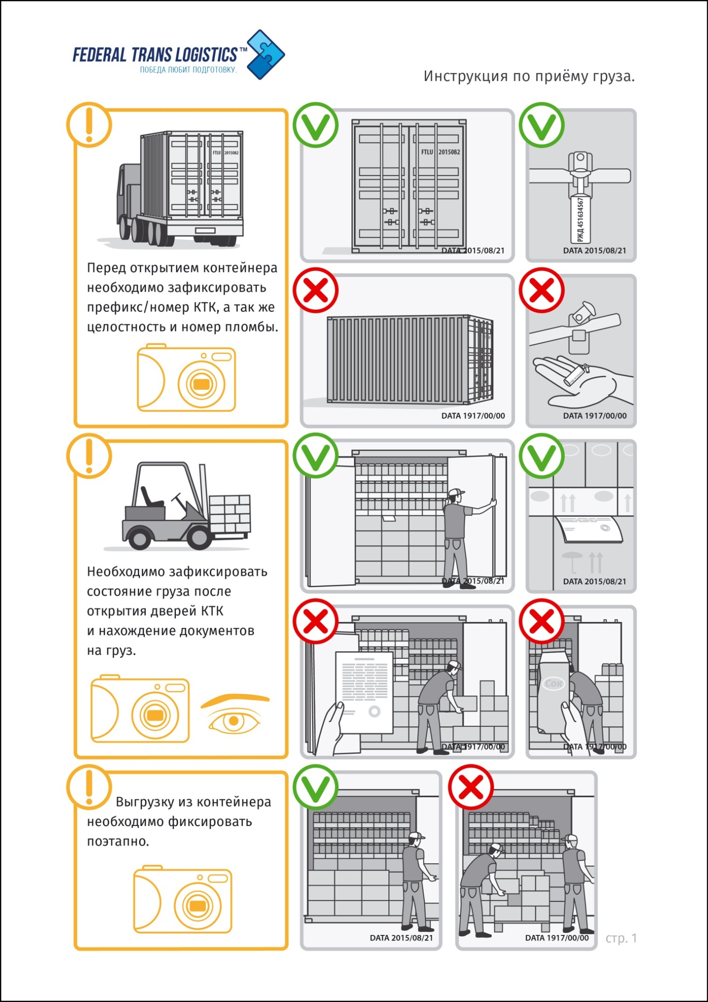
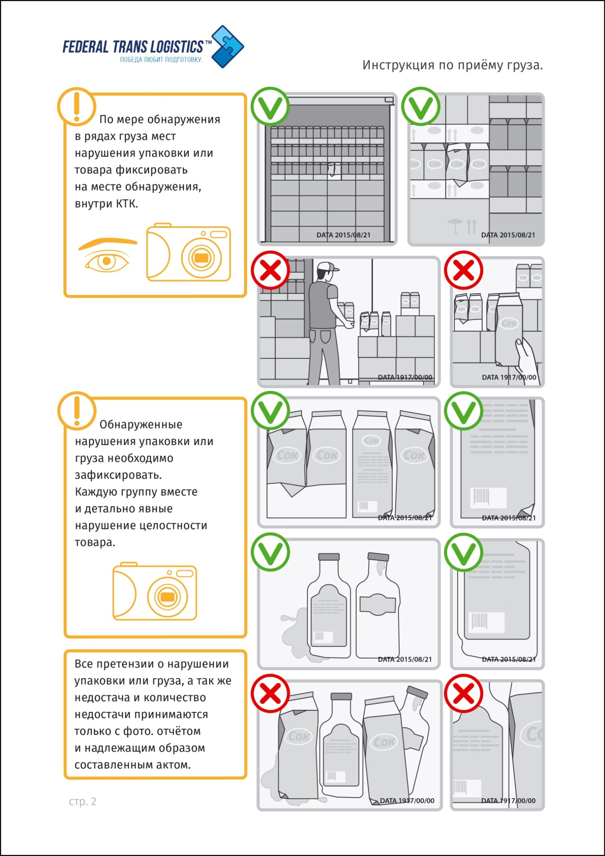
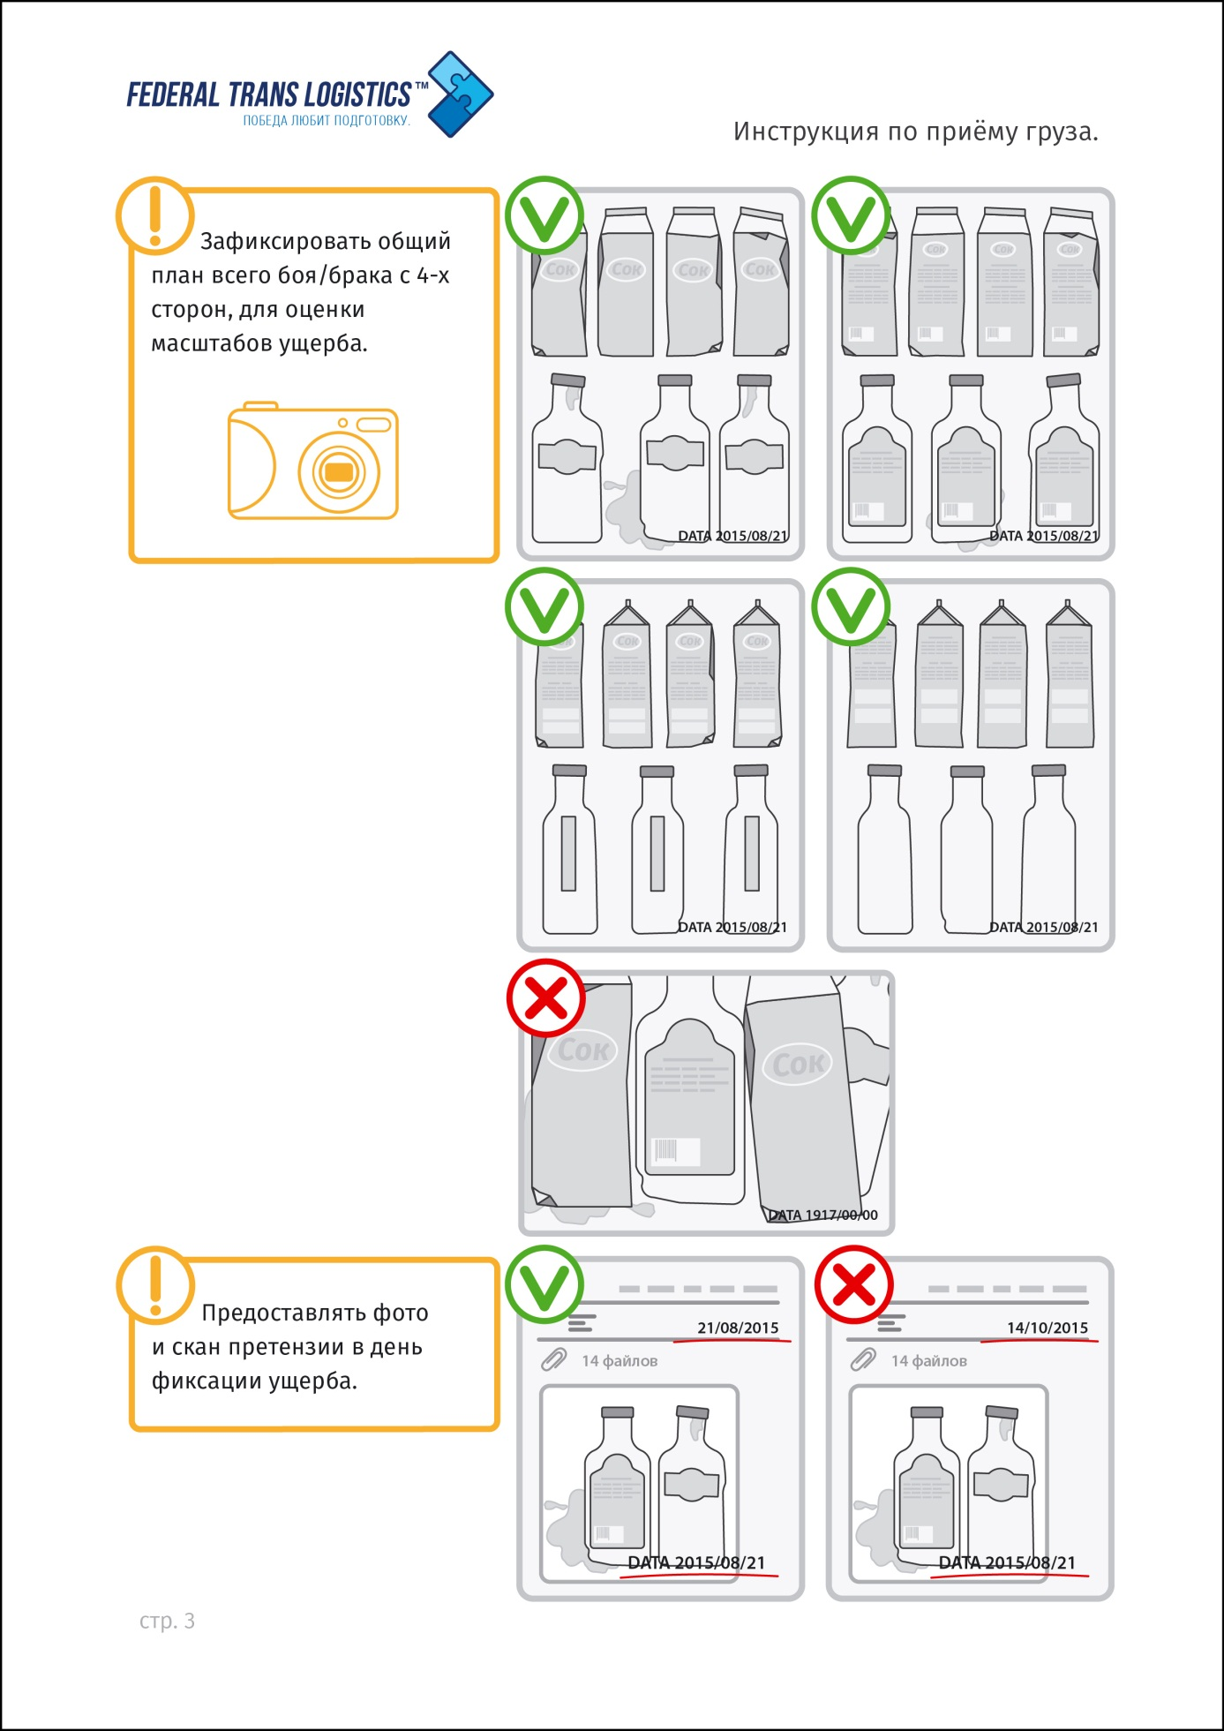

Внимание: Любое исправление в документах заверяется подписью и печатью. Если Клиент не может предоставить фотоотчёт по выгрузке, или фотоотчёт не даёт полной картины для подсчёта убытка, такие претензии, Экспедитор не принимает.
КЛИЕНТ с данной инструкцией ознакомлен и согласен: _____________________________

